Комунальний заклад
Тернопільської міської ради

«СТАНЦІЯ ЮНИХ ТЕХНІКІВ»
46023, м. Тернопіль, вул. Київська, З Б. Тел. 26-97-41, 26-59-46 e-mail: msytter@ukr.net

Гурток декоративно-ужиткового мистецтва

Творчий проект
«Виготовлення іграшкового дивана»

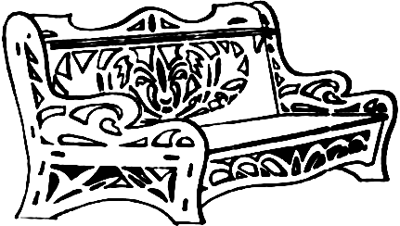

учня 3 класу Тернопільської загальноосвітньої школи І–ІІІ ступенів № 12
Бачинського Любомира Юрійовича
Керівник гуртка декоративно-ужиткового мистецтва:
Ломницький Ярослав Тарасович

Тернопіль 2015 рік

№ п\п | Зміст роботи | К-ть годин | Дата
 | І. Організаційно-підготовчий етап | 2
1. | Вибір технологічного об'єкту. Аналіз моделей -аналогів. | 1
2. | Оформлення документації по підготовчому етапу. | 1
 | II. Конструкційний етап | 6
3. | Підбір та аналіз матеріалів для виготовлення виробу. Розрахунок та виготовлення шаблонів. | 2
4. | Вибір технологій виготовлення. Розрахунок собівартості виробу. | 2
5. | Розробка технологічної карти на виготовлення виробу. | 2
 | III. Технологічний етап | 22
6. | Розмічання деталей виробу. | 2
7. | Виготовлення виробу. | 18
8. | Опорядження виробу. | 2
 | IV. Заключний етап | 2
9. | Корекція виробу, самоаналіз результату. Захист проекту. | 2

І. Організаційно-підготовчий етап

1. Розробка технічного завдання

1.1 Призначення виробу.
Іграшковий диван призначений для повсякденного використання в побуті для ігр дітей. Основними вимогами повинні бути практичність та естетичний вигляд.
За допомогою іграшкового дивана і дорослий і дитина повинні легко визначити день тижня, число, місяць.

1.1.2 Вимоги до матеріалів.
Виходячи з призначення проектованого виробу та його особливостей, іграшковий диван повинен мати естетичний вигляд, матеріали повинні бути екологічно чисті та нешкідливі для дітей.

1.1.3 Вимоги до конструкції виробу
Деталі, із яких виготовляється іграшковий диван, повинні забезпечувати безпечність при використанні. Виріб повинен давати можливість безпечно гратися ним.

1.1.4 Інструменти і пристосування
лінійка  олівець  кутник  лобзик  трафарет  столик для випилювання  струбцина | надфілі  клей  коловорот  свердло Ø5  наждачний папір (80, 100)  лак  пензлик – 2 шт.

1.2. Розробка технічної пропозиції

1.2.1 Аналіз моделей – аналогів

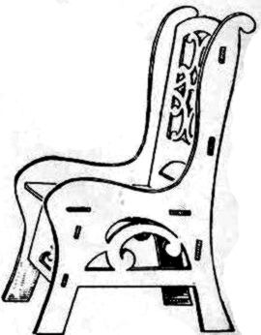Зразок 1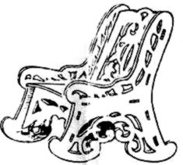Зразок 2
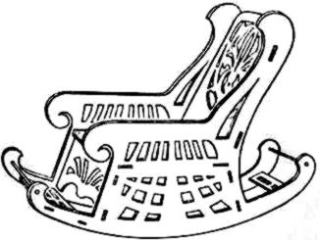 Зразок 3 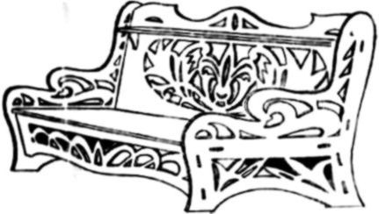Зразок 4
Критерії | Зразок 1 | Зразок 2 | Зразок 3 | Зразок 4
Естетичність | + | + | + | ++
Кількість деталей | 4 | 5 | 7 | 6
Технологічність (складність) | ++ | + | +++ | ++++
Надійність | +++ | +++ | +++ | ++++
Економічність | ++ | +++ | ++ | +++
Власні вподобання | ++ | + | +++ | ++++
1.2.2 Висновки по технічній пропозиції
- усі зразки відповідають своєму призначенню
- достатньо нескладні у виготовленні
- модель 2 та 3 мають меншу складність у виготовленні
- модель 1 має більшу складність у виготовленні, але має кращий естетичний вигляд
- модель 4 більш цікава та модерна
Я вибираю модель № 4

ІІ КОНСТРУКТОРСЬКИЙ ЕТАП
2.1 Ескізне проектування
2.1.1 Опис зовнішнього вигляду:
сортамент – фанера товщиною 2,8 мм. 5 мм.
Деталь 1, 2 (рис. 1) – виготовляються із шматка фанери розміром 194х172х2,8 мм з використанням технології випилювання лобзиком.
Деталь 3 (рис. 2) – найпростіша конструктивно і виготовляється із шматка фанери розміром 270х170х5 мм з використанням технології випилювання лобзиком.
Деталь 4 (рис. 3) – виготовляється із шматка фанери розміром 194х172х2,8 мм з використанням технології випилювання лобзиком.
Деталь 5 (рис. 4) – по простоті конструктивно лежить між деталями 1, 2 і деталлю 3 і виготовляється із шматка фанери розміром 270х30х2,8 мм з використанням технології випилювання лобзиком.
Деталь 6 (рис. 5) – є найбільш громіздкою і виготовляються із шматка фанери розміром 270х150х2,8 мм.
2.2 Розробка технічного проекту
2.2.1 Визначити вихідні дані для побудови креслень деталей виробу та розмірні характеристики:
Деталь 1, 2, 3, 4, 5 – деталі іграшкового дивана
Розміри: деталей 1, 2 - 194х172х2,8 мм, деталі 3 - 270х170х5 мм, деталі 4 - 270х30х2,8 мм, деталі 5 - 270х150х2,8 мм.

2.2.2 Розробити та побудувати креслення конструкції деталей виробу
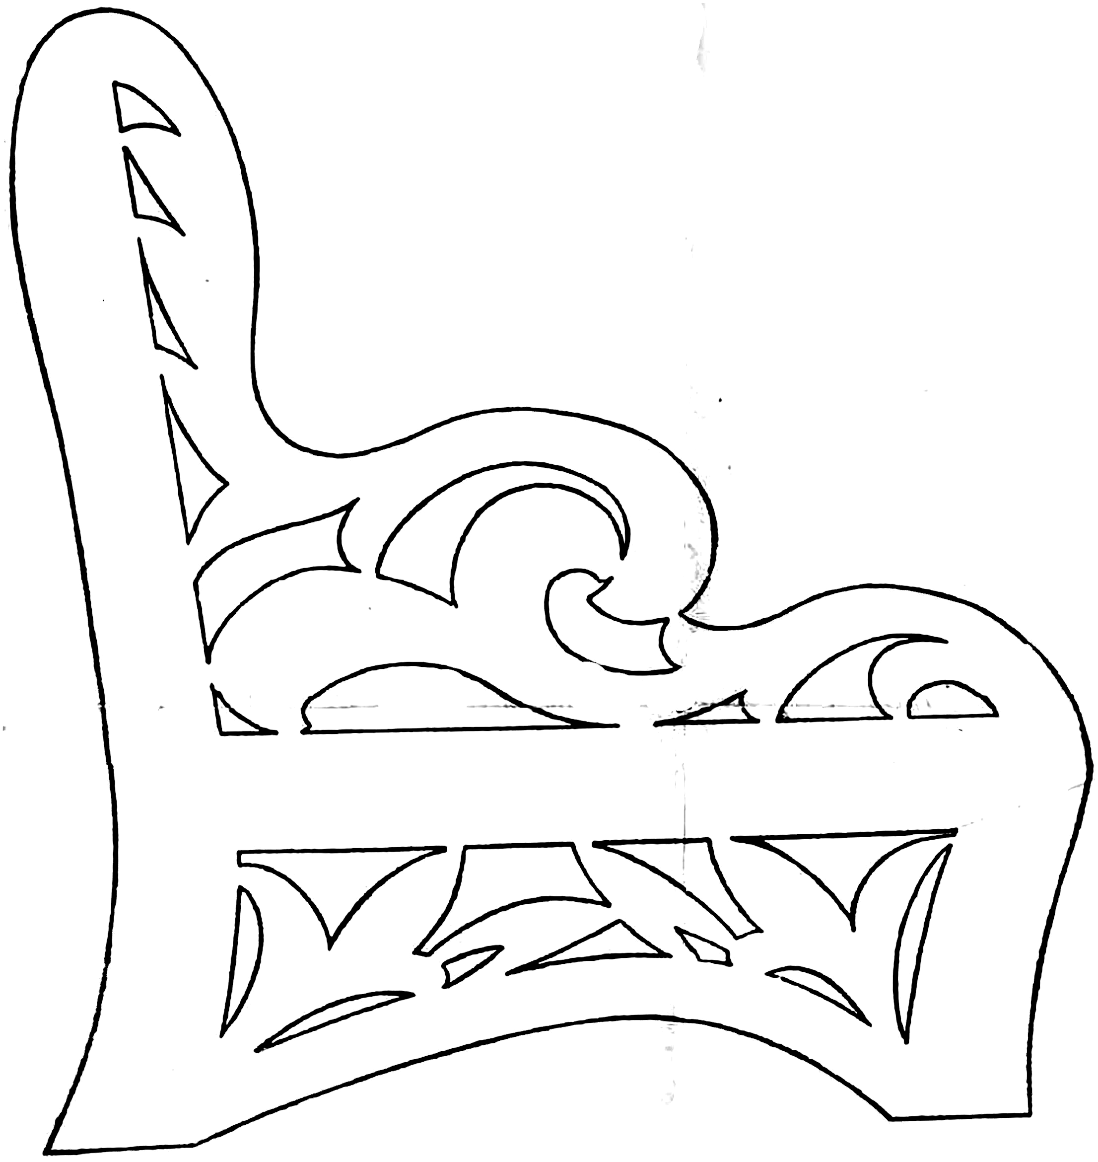Рис. 1 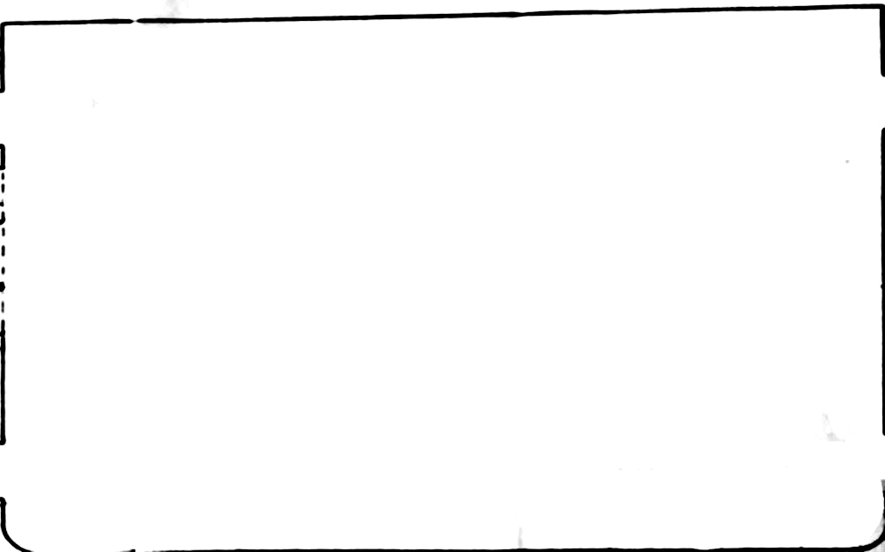Рис. 2 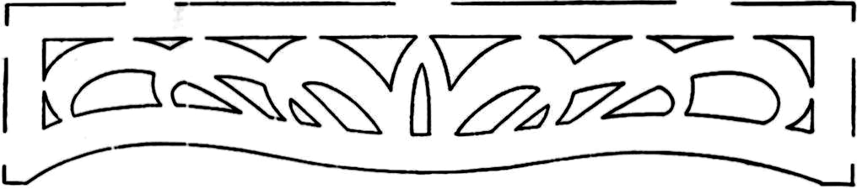Рис. 3Рис. 4 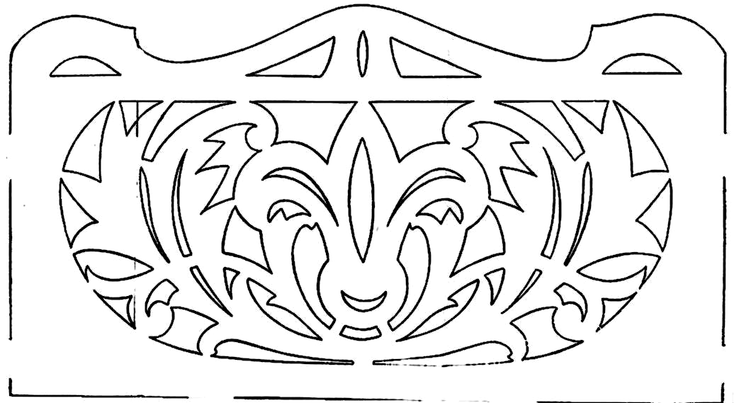Рис. 5
2.2.3 Специфікація виробу
№ з/п | Найменування деталей | Кількість | Матеріал | Розміри, мм | Площа, м²
1  2  3  4  5 | Деталі 1, 2  Деталі 3  Деталі 4  Деталі 5  Деталі 6 | 2  1  1  1  1 | фанера S2,8  фанера S5  фанера S2,8  фанера S2,8  фанера S2,8 | 194х180  270х164  270х56  270х24  270х58 | 0,06984  0,04428  0,1512  0,0648  0,1566
Всього: фанера S2,8  фанера S5 |  |  |  |  | 0,3726  0,04428
2.4 Розрахунок собівартості
Матеріалознавство | Ціна одиниці  вимірювання, грн. | Витрати  матеріалів | Всього витрат, грн.
Фанера S2,8 | 25 грн./м² | 0,3726 м² | 9,315
Фанера S5 | 100 грн./м² | 0,04428 м² | 4,4228
Клей ПВА | 25 грн./л | 0,001 л | 0,025
Лак | 50 грн./л | 0,01 л | 0,05
Всього витрати на собівартість (Ц₁) дорівнюють |  |  | 13,8128
2.6 Розрахунок оплати праці
Розрахунок оплати праці на підставі, що оплата працівника 3 розряду складає 2,5 грн. за годину
Роп = 8 год. х 2,5 грн. = 20 грн.
Розрахунок податку на заробітну плату
Податок на зарплату становить 20% від суми, тому Оддс=20 х 0,2 = 4 грн.
Визначення загальної собівартості виготовлення виробу
С=Ц₁+Роп+Оддс =13,82+20+4= 37,82 грн.
2.7 Визначення величини прибутку
Визначення величини прибутку внаслідок реалізації виробу, який складає 15-25% від собівартості
П=( С х 20%) / 100% =(37,82 х 20%) / 100%= 7,56 грн.
Визначити договірну ціну реалізації виробу
Цд=С+П = 37,82+7,56 = 45,28 грн.
Отже, рекомендована ціна виробу (іграшкового дивана) – 45 грн. 28 коп.

III Технологічний етап
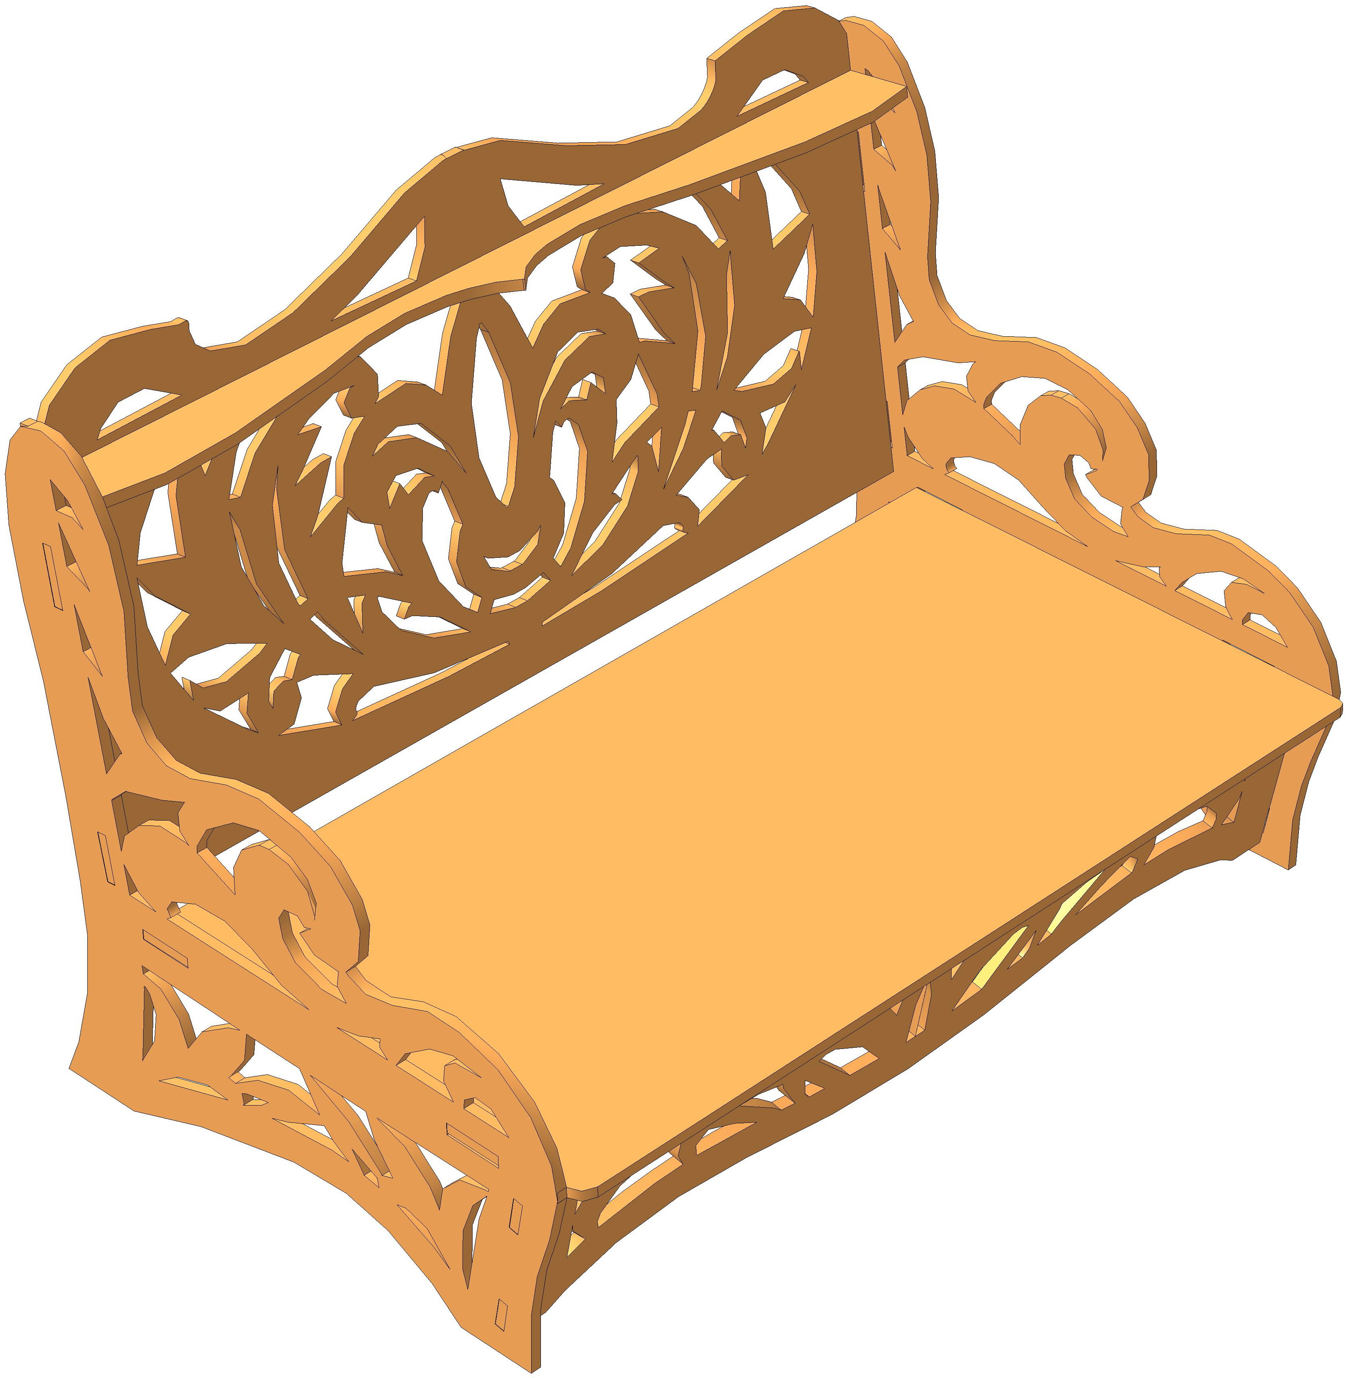
3.1 Технологічна карта виготовлення деталей 1, 2 виробу
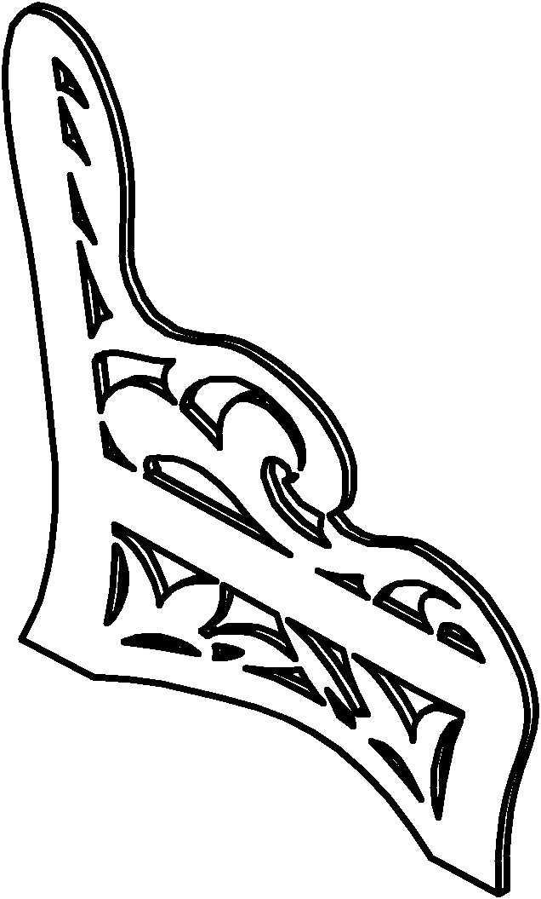
Матеріал: фанера 178х194х2,8
№  з\п | Послідовність роботи | Ескіз обробки | Обладнання, інструменти, пристрої, матеріали
1 | Розмічати заготовку, різати | 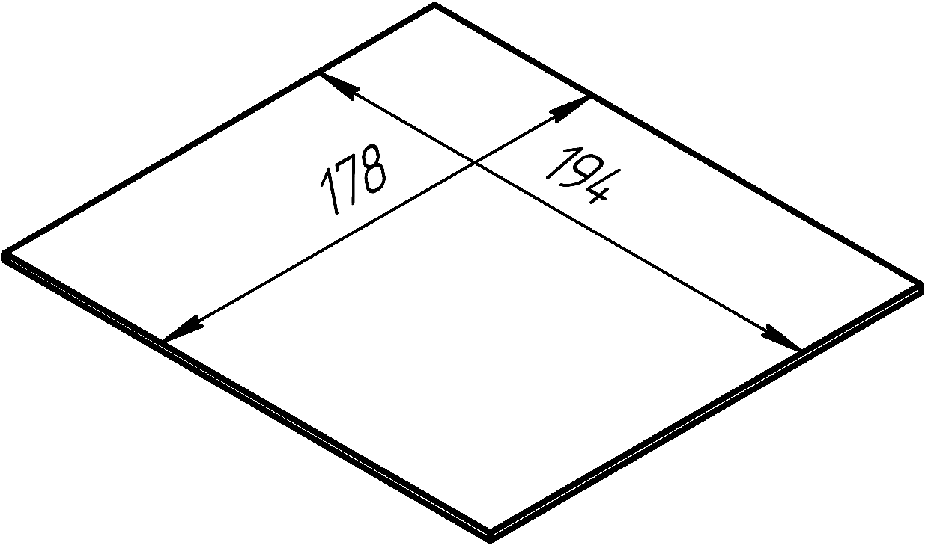 | лінійка, кутник, ножівка
2 | Розмічати заготовку деталі 1, 2 | 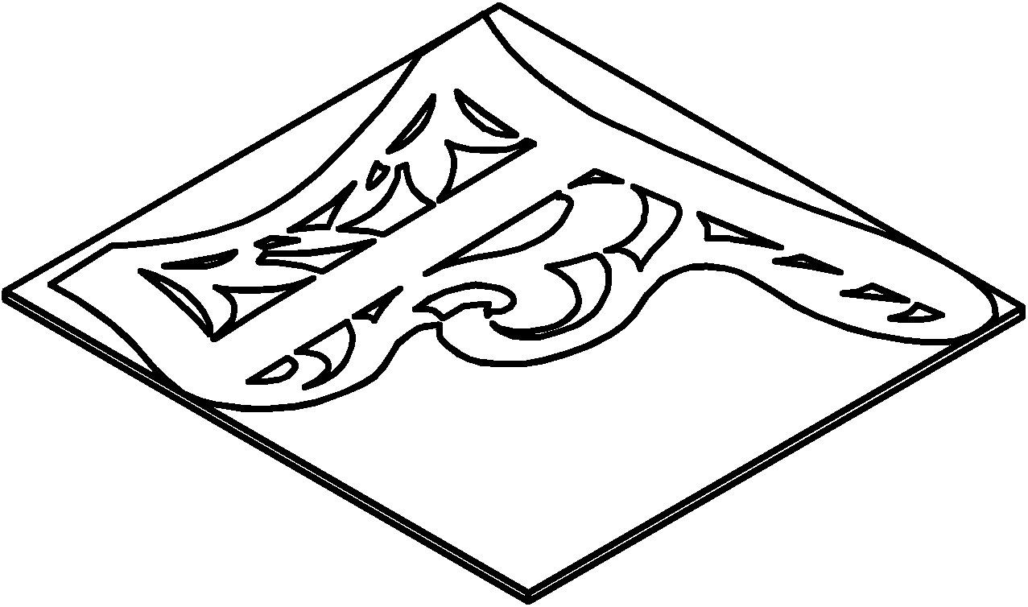 | олівець, трафарет
3 | Випилювати заготовку деталі 1,2 з припуском 0,3 мм по контуру | 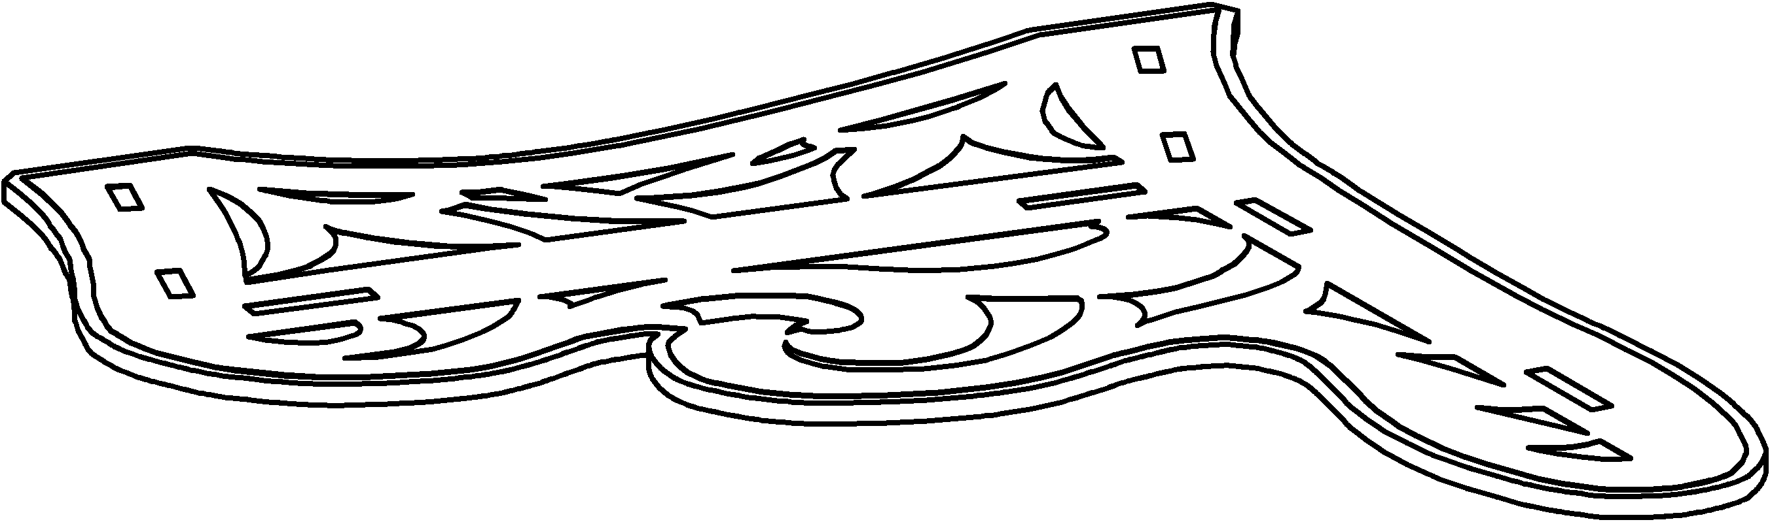 | лобзик, випилю-вальний сто-лик, струбцина
4 | Шліфувати заготовку деталі 1,2 по контуру | 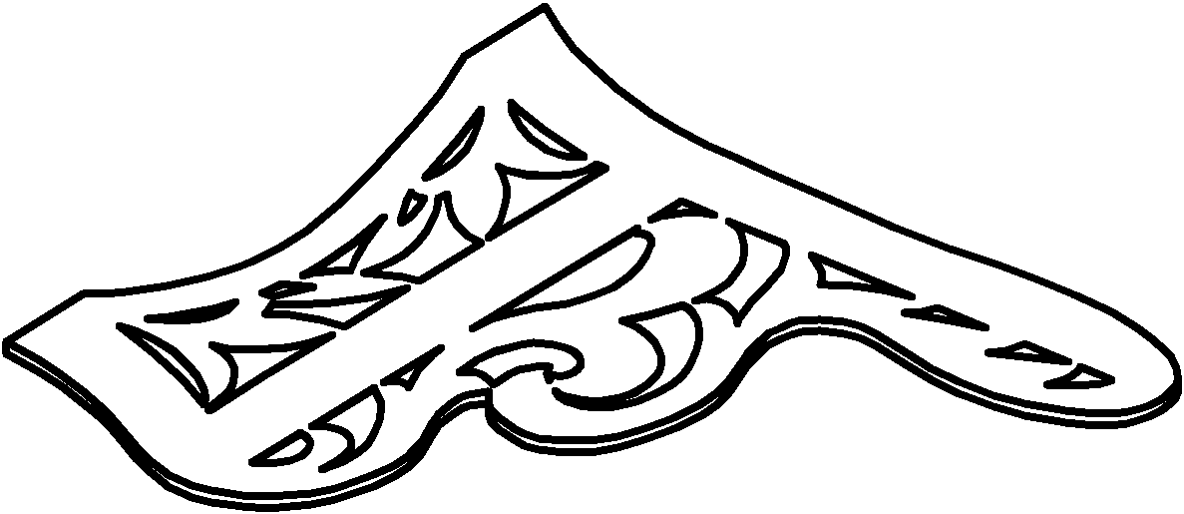 | шліфувальний папір 80 і 120
5 | Свердлити отвори | 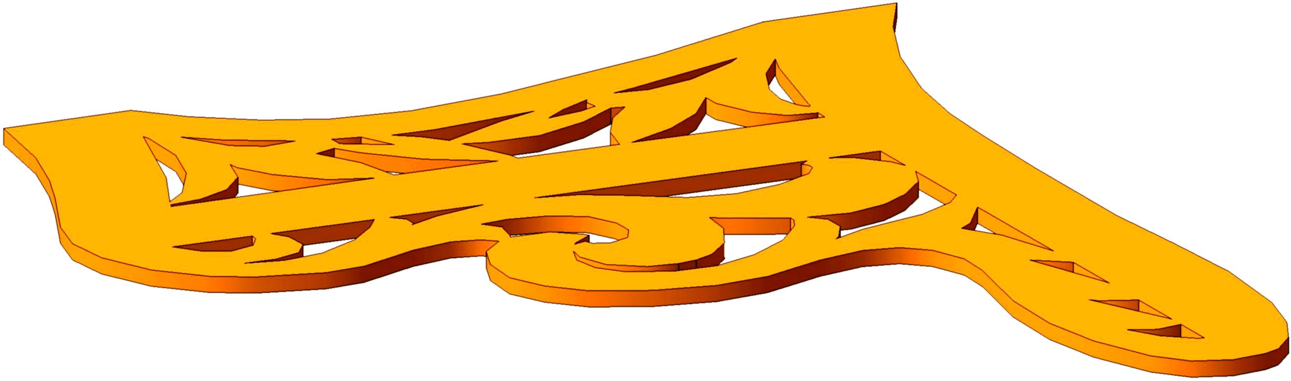 | Коловорот, свердло Ø5
5 | Випилювати елементи візерунка з припуском 0,3 мм |  | лобзик, випилю-вальний сто-лик, струбцина
6 | Випилювати і шліфувати елементи візерунка. Лакувати деталь |  | надфілі, шліф. папір 80, 100, лак НЦ-218, пензлик
Деталі 2-6 виготовляються за аналогічною технологією.
IV Заключний етап

4. Критерії оцінки проекту

4.1 Технологічні критерії
- складність і об’єм виконаних робіт - середній
- доцільність виробу - використовується за призначенням.

4.2 Конструктивні критерії
- зручність використання, міцність, надійність - висока
- відповідність конструкції призначення виробу - відповідає всім технологічним вимогам

4.3 Естетичні критерії
- оригінальність форм - форма оригінальна
- складність форми — форма проста

4.4 Економічні та маркетингові критерії
- собівартість проекту - низька
- рівень продажної ціни — середній

4.5 Екологічні
- забруднення навколишнього середовища — відсутнє
- шкідливість складу виробу - середня

